NOMBRE ESTUDIANTE: __________________________________________________________

CURSO: 7°AÑO ____ FECHA: _____________ GUIA N°14

**EVALUACIÓN FORMATIVA TIKET DE SALIDA. N°14**

1. Leer el siguiente ticket de salida y responde las preguntas.
2. Contestas las preguntas del ticket de salida en base a lo aprendido.
3. Debes devolver el ticket por correo electrónico.

I. LEE Y RESPONDE

/////Ticket de salida/////

1.

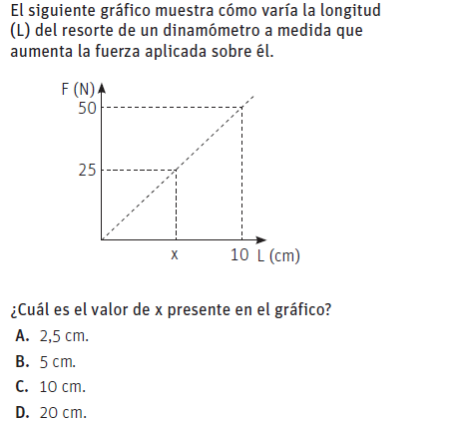

2. ¿CUAL SERIA LA FUERZA APLICADA EN ESTE RESORTE AL SER ELONGADO?

_____________________________________________________________________________________________________________________________________________________________

**¡¡¡¡¡¡EXCELENTE TRABAJO!!!!!!!!!!!**